МУНИЦИПАЛЬНОЕ КАЗЕННОЕ ОБЩЕОБРАЗОВАТЕЛЬНОЕ УЧРЕЖДЕНИЕ «БАЛТАМАХИНСКАЯ СРЕДНЯЯ
ОБЩЕОБРАЗОВАТЕЛЬНАЯ ШКОЛА»

СЕРГОКАЛИНСКИЙ РАЙОН РЕСПУБЛИКИ ДАГЕСТАН
Село Балтамахи Сергокалинский район, 368518,
тел/факс: E - mail: rusomarov@inbox.ru
ОКПО 25125547, ОГРН 1030502332882, ИНН/КПП 0527003021/052701001

ПРИКАЗ

от 01.09. 2018г. №67

Об утверждении плана учебно-воспитательной работы
школы на 2018-2019 учебный год
В целях сохранения здоровья обучающихся, обеспечения доступности, эффективности и качества общего образования, создания благоприятных условий для раскрытия природных способностей ребенка, индивидуализации обучения, развития творческого потенциала личности учащихся и во исполнение решения педагогического совета школы
(протокол № 1 от 30 августа 2018 года).
Приказываю:
- Утвердить на 2018-2019 учебный год план учебно-воспитательной работы МКОУ «Балтамахинская СОШ».
- Контроль за исполнение настоящего приказа возложить на заместителя директора по УВР Багомедову М.М.

Директор школы 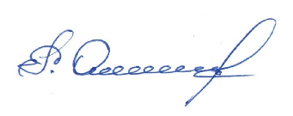 Р.А.Омаров

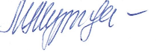
С приказом ознакомлена: М.М. Багомедова

